OTSUS

EELNÕU
Tori 2023 nr _________

Oti tee, Tammiku tee, Taara tee, Tõrukese tee, Nõmmeliivatee, Nõmmevahe tee, Nõmme tee, Haaviku tee, Kaasiku tee, Kaasikukaare tee katastriüksuste ja nende lähiala detailplaneeringu koostamise algatamine ja keskkonnamõju strateegilise hindamise algatamata jätmine.

Tori Vallavalitsus soovib lahendada Kilksama külas, hetkel elamualaks kujunenud, endise suvilakooperatiivi alal, kogu elukorralduse tervikuna. Vaja on lahendada liiklusskeem, kruntida välja teed nii, et oleks tagatud päästeauto liikumine ja teised vajalikud tuleohutuse nõuded, prügiauto liikumine ning lumekoristus, täpsustada juurdepääsud olemasolevatele katastriüksustele. Vaja on lahendada vee ja kanalisatsioonisüsteem, tuletõrjevee võimalus, anda sademevee lahendus, lahendada nõrk ja tugevvoolu trasside paiknemine. Määrata hoonestusala ning ehitusõigus elamu ja abihoone või abihoonete ehitamiseks, anda haljastuse ja heakorra lahendus.

Detailplaneeringualal asuvad Oti tee, Tammiku tee, Taara tee, Tõrukese tee, Nõmmeliivatee, Nõmmevahe tee, Nõmme tee, Haaviku tee, Kaasiku tee, Kaasikukaare tee äärsed katastriüksused, vt Lisa 2.

Planeeringuala suurus on ca 23,1 ha.

Detailplaneeringu ala asub Kilksama külas, Kahel pool Oti teed, vt skeem „Planeeritava ala asukohaskeem“.

Kehtiva Sauga valla üldplaneeringu kohaselt on ala juhtfunktsiooniks määratud väikeelamu maa-ala (EV), mis on üksikelamu, kaksikelamu, kahe korteriga elamu, ridaelamu, ja hooajalise kasutusega elamu maa ja elamute vahelise välisruumi ning muu elamuid teenindava maakasutuse juhtotstarbega maa-ala.
Elamumaa hoonestusala täisehituse protsent on seotud krundi suurusega: - kuni 1200 m² – täisehitus kuni 20% (lubatud on ehitada elamu ja üks abihoone);
- 1200 kuni 3000 m² – täisehitus kuni 15% (lubatud on ehitada elamu ja kuni kaks abihoonet);

Sauga valla üldplaneeringu kohaselt on ühe elamukrundi suurus minimaalselt 1200 m2. Antud planeeringuga eraldatakse olemasolevatest katastriüksustest, millised on väiksemad kui 1200 m2 maa-ala liiklusmaa tarbeks. Arvestades katastriüksuste väiksust on vajalik määrata täiesehituse protsent suurem kui 20%.
Olemasolev olukord ja üldplaneeringu nõuded elamukruntidele ei võimalda üldplaneeringukohase lahenduse koostamist. Detailplaneeringuga muudetakse kehtivat üldplaneeringut.

Pärnu maakonna planeering näeb ette maakondlikud ruumilise planeerimise põhimõtted. Olulisemad tingimused, mis on seotud antud planeeringukontekstiga on järgmised:

Ruumilise arengu põhimõtted: Asustuse arengu suunamisel on aluseks tugev keskusasulate võrgustik (p 1.3. Ruumilise arengu põhimõtted ja suundumused lk 16).

Asustuse suunamise üldised põhimõtted (lk 36)
• Säilitada väljakujunenud asustusstruktuur, tagada elamisvõimalused kogu maakonnas ja neid parendada.
• Eelisarendada olemasoleva asustuse, teede ja raudteede, ühistranspordiliinide ja tehnovõrkude vahetus läheduses paiknevaid alasid.
• Teedevõrku arendada läbi teede kvaliteedi tõstmise. Kogu teedevõrk siduda elu- ja töökohti pakkuvate ning teenuseid osutavate keskuste vahel. Kujundada ohutu kergliiklusteede võrgustik.
• Teenuste ja ühistranspordi kättesaadavus tagada võimalikult kodulähedastes asulates, selle võimaluse puudumisel tagada kättesaadavus muul viisil.
• Säilitada looduslikud, kultuurilised ja maastikulised väärtused, arvestada nendega planeeringute koostamisel.
• Planeeringute koostamisel arvestada rohelise võrgustiku sidususega, siduda puhkeotstarbelised liikumisvõimalused rohelise võrgustikuga (ka linnalise asustusega aladel).
• Töötada välja terviklikud planeeringulahendused, vältides nn ühe-krundi planeeringuid.
• Planeeringute ja projektide koostamisel arvestada välisõhu kvaliteedi ja müra normidega.
Käesolevas planeeringus arvestatakse Pärnu maakonnaplaneeringu eesmärkidega,

Planeeritava maa-ala kohta on koostatud keskkonnamõju strateegilise hindamise (KSH) eelhinnang, kus on analüüsitud võimalikke planeeringualaga seotud keskkonnamõjusid. Koostaja: OÜ Linnak (reg nr 12913059).
Kokkuvõtvalt KSH eelhinnangust.
Planeeritava ala näol on tegemist on endise suvilapiirkonnaga, millest on kujunenud pereelamupiirkond. Sellest tulenevalt on alal ka oma iseloomulik karakter – väikesed krundid, kitsad tänavad ja väga mitmekesine arhitektuur. Nagu mitmete teiste sarnaste piirkondade puhul on ala ümberkujunemine olnud pikaajaline protsess, mille jooksul on hoonetele moodustatud kinnistud, kujunenud välja omalaadne arhitektuur ja elukeskkond. Erinevalt tavapärasest aedlinnast on antud piirkonnas eelkõige puudu vajalik taristu vee- ja kanalisatsioonivõrgu näol. Puudulik on ka tuletõrje veevarustus ja sademevee ära juhtimine. Lisaks on maaüksuste moodustamisel krunditud osaliselt või täielikult ka tänavad elamukruntide koosseisu (Tammiku, Tõrukese, Taara, Nõmmeliiva tee jne).
Koostatava detailplaneeringu peamine ülesanne juba olemasoleva elupiirkonna varustamine kanalisatsiooni- ja veevõrguga, sademevee ära juhtimise korraldamine ning maaküsimuste lahendamine, mistõttu ei kaasne sellega olulist keskkonnamuutust. Seoses reoveekanalisatsiooni ja sademevee lahenduste välja ehitamisega keskkonnaolukord ja elukvaliteet paraneb. Peamine keskkonnamõju on eeldatavalt sotsiaalne, sest mitmetel maaomanikel on vajalik leida üldistes huvides kokkulepe kohaliku omavalitsusega.

Eelhinnangus jõuti järeldusele, et detailplaneeringuga kavandatud tegevuse elluviimisel ei ole põhjust eeldada KeHJS-e mõistes olulise ebasoodsa keskkonnamõju kaasnemist.

Detailplaneeringu (DP) koostamise algatamise ja KSH algatamata jätmise otsuse eelnõu kohta küsitakse seisukohta Keskkonnaametilt, Rahandusministeeriumilt Ja Põllumajandus - ja Toiduametilt, Maa-ametilt ja Riigimetsa Majandamise Keskuselt.

Detailplaneeringu algatab Tori Vallavolikogu, koostamist korraldab Tori Vallavalitsus, kehtestab Tori Vallavolikogu. Otsusega saab tutvuda Tori valla veebilehel www.torivald.ee

Lähtudes eeltoodust ning võttes aluseks planeerimisseaduse § 128 lõike 1, keskkonnamõju hindamise ja keskkonnajuhtimissüsteemi seaduse § 33 lõike 2 punkti 1 ja § 35 lõiked 3 ja 5, Tori Vallavolikogu 20.02.2020 määruse nr 106 „Maakorraldusliku, planeerimis- ja ehitusalase tegevuse ning ehitusseadustikust tuleneva riikliku järelevalve korraldamine Tori vallas“ § 2 lõike 3 Tori Vallavolikogu
o t s u s t a b:

- Algatada detailplaneeringu koostamine Tori vallas Kilksama külas, Oti tee, Tammiku tee, Taara tee, Tõrukese tee, Nõmmeliivatee, Nõmmevahe tee, Nõmme tee, Haaviku tee, Kaasiku tee, Kaasikukaare tee katastriüksustel ja nende lähialal vastavalt lisatud skeemile.

- Kinnitada planeeritava maa-ala asukohaskeem, mis on käesoleva otsuse lahutamatu lisa.

- Jätta detailplaneeringu koostamiseks keskkonnamõju strateegiline hindamine algatamata, kuna koostatava detailplaneeringu elluviimisega kaasnevad tegevused ei oma olulist keskkonnamõju.

- Detailplaneering koostada vastavalt juhendmaterjalidele, millised on kättesaadavad veebilehel http://planeerimine.ee/ ja rahandusministeeriumi veebilehel (http://www.fin.ee/ruumiline-planeerimine). Detailplaneeringu seletuskirja mahus esitada muuhulgas planeeringu elluviimiseks vajalikud tegevused ja nende järjekord (PlanS § 3 lõige 5).

- Tori Vallavalitsusel korraldada teavitamine detailplaneeringu algatamisest ja keskkonnamõjude hindamise algatamata jätmisest vastavalt kehtivale seadusandlusele.

- Tori Vallavolikogu võib detailplaneeringu koostamise lõpetada, kui koostamise käigus ilmnevad asjaolud, mis välistavad planeeringu elluviimise tulevikus, kinnisasja omanik esitab taotluse detailplaneeringu koostamise lõpetamiseks; planeeringu koostamise eesmärk muutub oluliselt koostamise käigus.

- Otsust on võimalik vaidlustada 30 päeva jooksul teatavakstegemisest, esitades vaide Tori Vallavolikogule haldusmenetluse seaduses või kaebuse Tallinna Halduskohtu Pärnu kohtumajale halduskohtumenetluse seadustikus sätestatud korras.

- Otsus jõustub teatavakstegemisest.

(allkirjastatud digitaalselt)
Jana Malõh
volikogu esimees

Eelnõu algataja
Tori Vallavalitsus

Eelnõu koostaja
Leles Luhse
planeerimisspetsialist

Eelnõu esitaja
Signe Rõngas
abivallavanem

Lisa 1 “ Planeeritava ala asukohaskeem ”
Tori Vallavolikogu …augusti 2023 otsuse nr … juurde

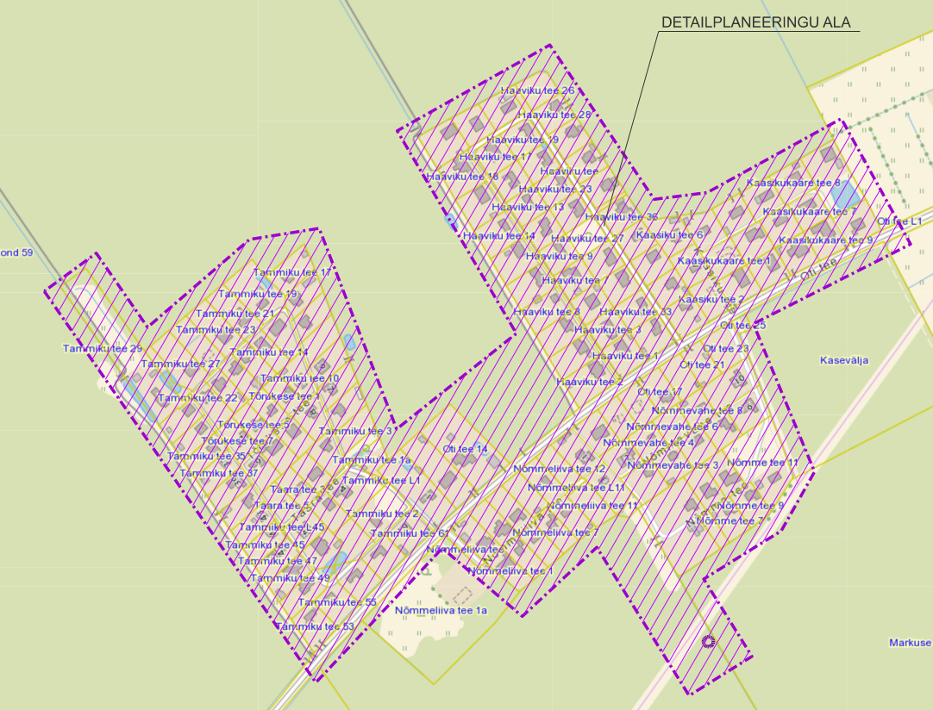

Lisa 2
Tori vallas Kilksama külas Oti tee, Tammiku tee, Taara tee, Tõrukese tee, Nõmmeliivatee, Nõmmevahe tee, Nõmme tee, Haaviku tee, Kaasiku tee, Kaasikukaare tee katastriüksuste ja nende lähiala detailplaneeringu alal asuvad katastriüksused.
Tori Vallavolikogu …augusti 2023 otsuse nr … juurde

1 | Haaviku tee 1 | 73001:006:0216
2 | Haaviku tee 2 | 73001:006:0056
3 | Haaviku tee 3 | 73001:001:1346
4 | Haaviku tee 4 | 73001:006:0071
5 | Haaviku tee 5 | 73001:006:0109
6 | Haaviku tee 6 | 73001:006:0066
7 | Haaviku tee 7 | 73001:006:0180
8 | Haaviku tee 8 | 73001:006:0166
9 | Haaviku tee 9 | 73001:006:0179
10 | Haaviku tee 10 | 73001:006:0143
11 | Haaviku tee 11 | 73001:006:0222
12 | Haaviku tee 12 | 73001:006:0173
13 | Haaviku tee 13 | 73001:006:0108
14 | Haaviku tee 14 | 73001:008:0672
15 | Haaviku tee 15 | 73001:006:0167
16 | Haaviku tee 16 | 73001:008:0673
17 | Haaviku tee 17 | 73001:006:0203
18 | Haaviku tee 18 | 73001:008:0768
19 | Haaviku tee 19 | 73001:006:0230
20 | Haaviku tee 20 | 73001:006:0147
21 | Haaviku tee 21 | 73001:006:0171
22 | Haaviku tee 22 | 73001:006:0164
23 | Haaviku tee 23 | 73001:006:0110
24 | Haaviku tee 24 | 73001:006:0172
25 | Haaviku tee 25 | 73001:006:0111
26 | Haaviku tee 26 | 73001:006:0202
27 | Haaviku tee 27 | 73001:006:0248
28 | Haaviku tee 28 | 73001:006:0213
29 | Haaviku tee 29 | 73001:006:0160
30 | Haaviku tee 30 | 73001:006:0156
31 | Haaviku tee 31 | 73001:006:0159
32 | Haaviku tee 32 | 73001:006:0178
33 | Haaviku tee 33 | 73001:006:0177
34 | Haaviku tee 34 | 73001:006:0112
35 | Haaviku tee 35 | 73001:006:0161
36 | Haaviku tee 36 | 73001:006:0240
37 | Haaviku tee 38 | 73001:006:0124
38 | Haaviku tee 40 | 73001:006:0219
39 | Haaviku tee 42 | 73001:006:0157
40 | Haaviku tee 44 | 73001:006:0113
41 | Haaviku tee | 73001:001:1499
42 | Kaasiku tee 1 | 73001:006:0114
43 | Kaasiku tee 2 | 73001:006:0208
44 | Kaasiku tee 4 | 73001:006:0117
45 | Kaasiku tee 6 | 73001:006:0181
46 | Kaasikukaare tee 1 | 73001:001:1339
47 | Kaasikukaare tee 2 | 73001:006:0145
48 | Kaasikukaare tee 3 | 73001:006:0121
49 | Kaasikukaare tee 4 | 73001:006:0118
50 | Kaasikukaare tee 5 | 73001:006:0122
51 | Kaasikukaare tee 6 | 73001:006:0119
52 | Kaasikukaare tee 7 | 73001:006:0214
53 | Kaasikukaare tee 8 | 73001:006:0120
54 | Kaasikukaare tee 9 | 73001:006:0116
55 | Kaasikukaare tee 10 | 73001:006:0123
56 | Kaasikukaare tee 12 | 73001:006:0204
57 | Nõmme tee 1 | 73001:006:0241
58 | Nõmme tee 3 | 73001:006:0268
59 | Nõmme tee 3a | 73001:006:0269
60 | Nõmme tee 4 | 73001:006:0064
61 | Nõmme tee 6 | 73001:006:0065
62 | Nõmme tee 7 | 73001:006:0205
63 | Nõmme tee 8 | 73001:006:0142
64 | Nõmme tee 9 | 73001:006:0231
65 | Nõmme tee 11 | 73001:006:0149
66 | Nõmmeliiva tee 1 | 73001:006:0151
67 | Nõmmeliiva tee 2 | 73001:006:0054
68 | Nõmmeliiva tee 3 | 73001:006:0209
69 | Nõmmeliiva tee 4 | 73001:006:0139
70 | Nõmmeliiva tee 5 | 73001:006:0057
71 | Nõmmeliiva tee 6 | 73001:006:0140
72 | Nõmmeliiva tee 7 | 73001:006:0058
73 | Nõmmeliiva tee 8 | 80901:001:0555
74 | Nõmmeliiva tee 9 | 73001:006:0060
75 | Nõmmeliiva tee 10 | 73001:006:0210
76 | Nõmmeliiva tee 11 | 80901:001:0422
77 | Nõmmeliiva tee 12 | 80901:001:0544
78 | Nõmmeliiva tee L11 | 80901:001:0399
79 | Nõmmeliiva tee L8 | 80901:001:0553
80 | Nõmmeliiva tee | 73001:001:1502
81 | Nõmmevahe tee 1 | 73001:006:0062
82 | Nõmmevahe tee 2 | 73001:006:0250
83 | Nõmmevahe tee 3 | 73001:006:0176
84 | Nõmmevahe tee 4 | 73001:006:0236
85 | Nõmmevahe tee 5 | 73001:006:0063
86 | Nõmmevahe tee 6 | 73001:006:0174
87 | Nõmmevahe tee 7 | 73001:006:0189
89 | Nõmmevahe tee 8 | 73001:006:0175
90 | Nõmmevahe tee 9 | 73001:006:0059
91 | Nõmmevahe tee 10 | 73001:006:0061
92 | Oti tee 11 | 73001:006:0150
93 | Oti tee 12 | 73001:006:0106
94 | Oti tee 13 | 73001:006:0141
95 | Oti tee 14 | 73001:006:0107
96 | Oti tee 15 | 73001:006:0148
97 | Oti tee 16 | 73001:006:0115
98 | Oti tee 17 | 73001:006:0244
99 | Oti tee 18 | 73001:006:0144
100 | Oti tee 19 | 73001:006:0207
101 | Oti tee 21 | 73001:006:0068
102 | Oti tee 23 | 73001:006:0190
103 | Oti tee 25 | 80901:001:0389
104 | Oti tee 27 | 73001:001:1465
105 | Oti tee L1 | 80901:001:0806
106 | Taara tee 1 | 80901:001:0793
107 | Taara tee 2 | 73001:006:0242
108 | Taara tee 3 | 73001:006:0096
109 | Taara tee 5 | 73001:006:0229
110 | Taara tee L1 | 80901:001:0794
111 | Tammiku tee 1 | 73001:006:0105
112 | Tammiku tee 1a | 80901:001:0796
113 | Tammiku tee 2 | 73001:006:0155
114 | Tammiku tee 3 | 73001:006:0249
115 | Tammiku tee 4 | 73001:006:0076
116 | Tammiku tee 5 | 73001:006:0104
117 | Tammiku tee 6 | 73001:006:0163
118 | Tammiku tee 7 | 73001:006:0103
119 | Tammiku tee 8 | 73001:006:0092
120 | Tammiku tee 9 | 73001:006:0102
121 | Tammiku tee 10 | 73001:006:0091
122 | Tammiku tee 11 | 73001:006:0101
123 | Tammiku tee 12 | 73001:006:0084
124 | Tammiku tee 13 | 73001:006:0100
125 | Tammiku tee 14 | 73001:006:0246
126 | Tammiku tee 15 | 73001:006:0099
127 | Tammiku tee 16 | 73001:006:0247
128 | Tammiku tee 17 | 73001:006:0098
129 | Tammiku tee 18 | 73001:006:0085
130 | Tammiku tee 19 | 73001:006:0083
131 | Tammiku tee 20 | 73001:006:0086
132 | Tammiku tee 21 | 73001:006:0169
133 | Tammiku tee 22 | 73001:006:0087
134 | Tammiku tee 23 | 73001:006:0232
135 | Tammiku tee 24 | 73001:006:0075
136 | Tammiku tee 25 | 73001:006:0082
137 | Tammiku tee 26 | 73001:006:0154
138 | Tammiku tee 27 | 73001:006:0081
139 | Tammiku tee 28 | 73001:006:0183
140 | Tammiku tee 29 | 73001:006:0080
141 | Tammiku tee 31 | 73001:006:0079
142 | Tammiku tee 33 | 73001:006:0206
143 | Tammiku tee 35 | 73001:006:0220
144 | Tammiku tee 37 | 73001:006:0228
145 | Tammiku tee 39 | 73001:006:0217
146 | Tammiku tee 41 | 73001:006:0078
147 | Tammiku tee 43 | 73001:006:0077
148 | Tammiku tee 45 | 80901:001:0420
149 | Tammiku tee 47 | 73001:006:0185
150 | Tammiku tee 49 | 73001:006:0184
151 | Tammiku tee 51 | 73001:006:0168
152 | Tammiku tee 53 | 73001:006:0074
153 | Tammiku tee 55 | 73001:006:0182
154 | Tammiku tee 57 | 73001:006:0073
155 | Tammiku tee 59 | 73001:006:0162
156 | Tammiku tee 61 | 73001:006:0072
157 | Tammiku tee L1 | 80901:001:0795
158 | Tammiku tee L45 | 80901:001:0577
159 | Tõrukese tee 1 | 73001:006:0090
160 | Tõrukese tee 2 | 73001:006:0093
161 | Tõrukese tee 3 | 73001:006:0089
162 | Tõrukese tee 4 | 73001:006:0094
163 | Tõrukese tee 5 | 73001:006:0221
164 | Tõrukese tee 6 | 73001:006:0095
165 | Tõrukese tee 7 | 73001:006:0088

